Common Part server重啟方式:

1. 右鍵booter.ps1，按Run with PowerShell

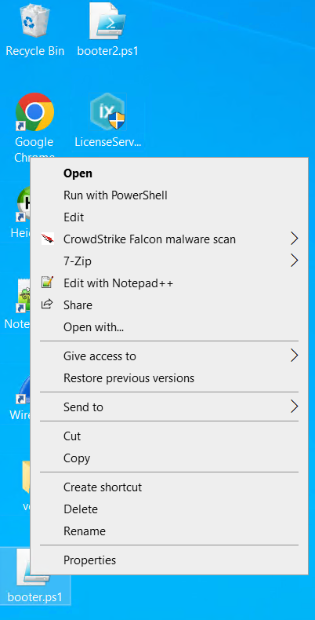

因為腳本裡有XAMPP要開，需要動用管理員權限，所以在跳出視窗按Yes

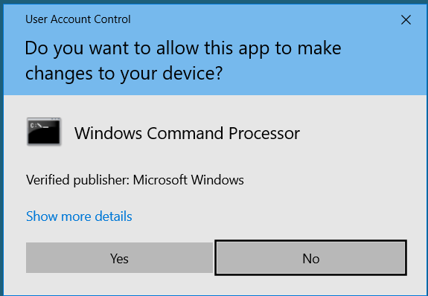

1. 右鍵booter2.ps1，按Run with PowerShell

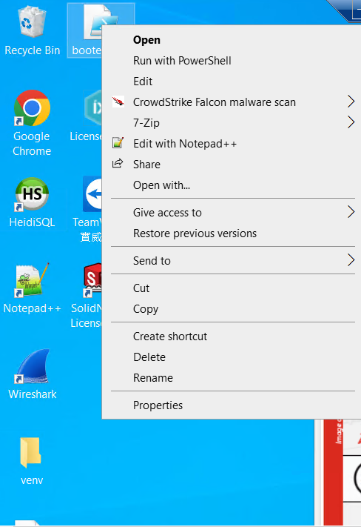

**如果無法使用(flask沒有接收到任何封包)，明明按了連線，server畫面卻一直維持如下圖:**

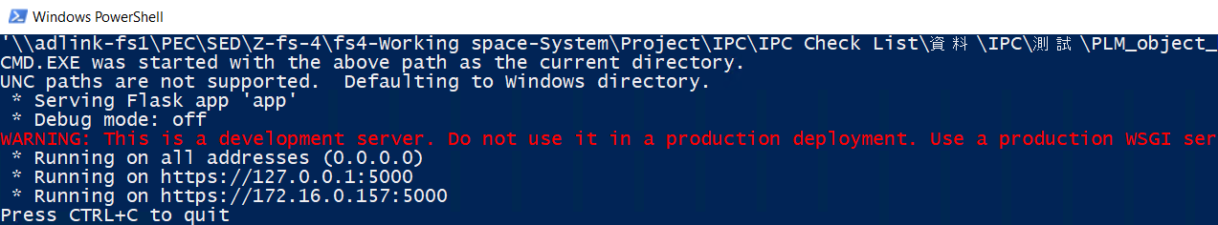

代表前一次使用沒有用ctrl+c關閉，導致port 5000被其他process佔用

解法1:

直接重開機，process應該會全部被kill掉

解法2:

打開cmd，並且照著下圖打指令，找到佔用port 5000的process，並將他kill掉

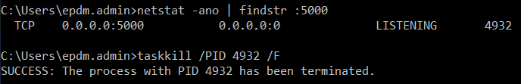

IPC server重啟方式:

1. Common part工具重啟第一步會同時打開XAMPP和HeidiSQL。
2. XAMPP只需開啟Apache即可

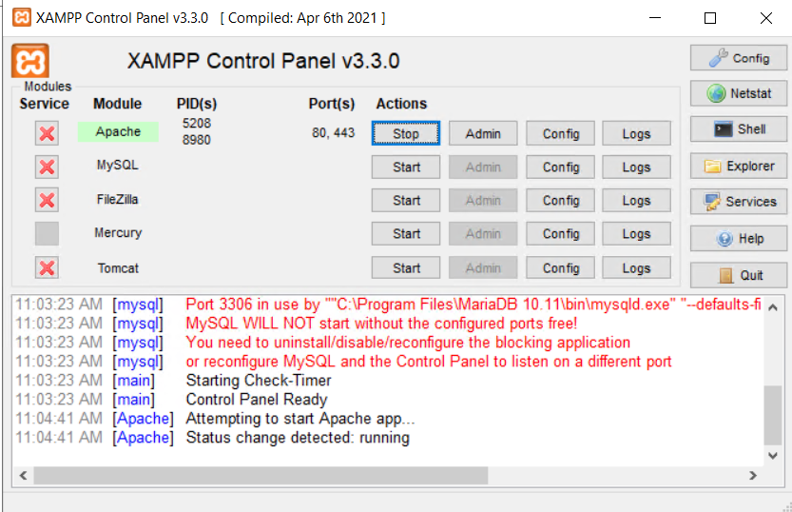

1. HeidiSQL只需要在密碼打上adlink即可

